Новая Программа Бизнес-Школы МФТИ!
Дорогие друзья!
Руководством физтеха принято решение о запуске Программы Бизнес-Школы.
Основной партнер проекта – Американский институт бизнеса и экономики (АИБЭк) http://www.aibec.org/ – одна из старейших бизнес-школ России.
6 октября 2015 г., в 19:00 в Климентовском переулке, 1, директор АИБЭк Константин Контор (выпускник ФОПФ 1985 г.) проведет презентацию Программы Бизнес-Школы МФТИ.
В чем суть нашего подхода?
- Бизнесу нельзя «научить» – человек учится сам
- Мы поможем сделать это эффективно – не набивая слишком много «шишек» и не отвлекаясь на «изобретение велосипеда»
Что отличает Программу Бизнес-Школы МФТИ?
- Можем взглянуть «глазами физтеха»
- Дух и формат физтеховской «базы»
- Гибкость и удобство обучения http://www.aibec.org/ru/talk/yuryialasheev
- Возможность льготной оплаты для лучших студентов
Участники получат ответы на эти и многие другие вопросы. До встречи!
Руководитель Программы Бизнес-Школа МФТИ
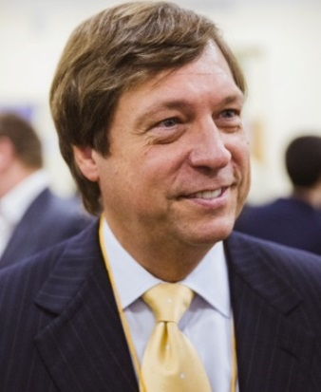
Константин Контор, выпускник ФОПФ, профессор, директор и совладелец Американского института бизнеса и экономики, многие годы занимается бизнес-образованием, консалтингом и VIP-обучением, в том числе, для клиентов из списка Russian Forbes-100. Имеет степень MBA (The Anderson School at UCLA).
Подробное резюме http://www.aibec.org/ru/faculty/konstantinkontor
Видеозапись курса лекций К. Контора «Принципы эффективного управления инвестиционными проектами» (МФТИ, 2014 г.)
http://lectoriy.mipt.ru/lecture/Business-MarkCapFinInst-L01-Kontor-140218/
http://lectoriy.mipt.ru/lecture/Business-MarkCapFinInst-L02-Kontor-140220/
http://lectoriy.mipt.ru/lecture/Business-MarkCapFinInst-L03-Kontor-140225/
http://lectoriy.mipt.ru/lecture/Business-MarkCapFinInst-L04-Kontor-140227/
Видеозапись курса лекций К. Контора «Рынки капитала – история, макроэкономика, геополитика» (МФТИ, 2015 г.)
http://lectoriy.mipt.ru/lecture/Business-CapitMarket-L01-Kontor-150219.01
http://lectoriy.mipt.ru/lecture/Business-CapitMarket-L02-Kontor-150224.01
http://lectoriy.mipt.ru/lecture/Business-CapitMarket-L03-Kontor-150226.01

Организаторы: ЦДПО МФТИ, Физтех-Союз, отдел по работе с выпускниками
По всем вопросам обращаться:
Лилия Нейман
тел/факс: +7 (495) 662 3685
моб.: +7 (903) 798 8572

